

**今日动态**

• **DAILY LIFEmmexport1594010006013**



2024年11月20日 星期三 小雨

****1.**来园情况**

我班共有24名幼儿，今日来园23人（1人身体不适，在家休息）。**刘汐妍、魏沐溪、陈清月、董沐瑶、刘诗玲、沙明钰、陈可芯、夏忆馨、苏忆晴、华欣语、冷星辰、姜昊言、刘佳富**等幼儿能自主签到、做区域计划并自主吃早点。

**2.区域活动**

|  |  |  |  |
| --- | --- | --- | --- |
| IMG_20241120_082453 | IMG_20241120_082511 | IMG_20241120_082529 | IMG_20241120_084402 |
| 颜承毅、张铭皓两人来到益智区玩拼图游戏。 | 王慕阳、肖鹏源在益智区玩磁力片，两人一起建构垃圾车。 | 刘一凡在美工区玩串珠游戏。将珠子排在展示台上后，刘一凡将珠子一个一个串进绳子里。 | 恽修齐在美工区画画，他在纸上先画了一座房子，接着在房子旁画了两个小人。 |
| IMG_20241120_082550 | IMG_20241120_083701 | IMG_20241120_084427 | IMG_20241120_085320 |
| 孙杰文在万能工匠区游戏，他在建构麋鹿。 | 吃完早点后，陈宇杰也来到了万能建构区。她根据图示先找好材料，然后建构旋转飞椅。 | 朱梓嘉在图书区阅读绘本，她阅读的绘本是《20个上幼儿园的好理由》。 | 黄赫璟在科探区游戏，他先将透光纸剪成不规则图形贴在画着机器人的塑封膜上。接着放到柜子里用手电筒照一照。 |

**3.集体活动**

**科学：吸管运乒乓球**

这是一节探索操作类的科学活动，乒乓球是孩子所熟悉的物体，乒乓球有着近乎完美的圆形，乒乓球由于体积较小，再加上“滚动”这一特征，运乒乓球是值得让孩子们去探索的。运乒乓球实际所体现的科学知识是通过外力能将静止的物体移动，本次活动中，能积极探索用吸管来运乒乓球的多种方法的幼儿有：**冷星辰、颜承毅、张铭皓、刘佳富、董沐瑶、刘汐妍、陈清月、陈可芯、孙杰文、刘诗玲、姜昊言、夏忆馨**等。

**第一次尝试：只用嘴可以怎么运乒乓球？**

|  |  |  |  |
| --- | --- | --- | --- |
| **IMG_20241120_093359** | **IMG_20241120_093420** | **IMG_20241120_093448** | **IMG_20241120_093501** |

**第一次集体分享方法**

|  |  |  |
| --- | --- | --- |
| IMG_20241120_093920 | IMG_20241120_094034 | IMG_20241120_094306 |

**第二次尝试：用吸管怎么运乒乓球？**

|  |  |  |  |
| --- | --- | --- | --- |
| **IMG_20241120_094906** | **IMG_20241120_094921** | **IMG_20241120_094948** | **IMG_20241120_095000** |

**第二次集体分享方法**

|  |  |  |  |
| --- | --- | --- | --- |
| **IMG_20241120_095236** | **IMG_20241120_095333** | **IMG_20241120_095422** | **IMG_20241120_100037** |

**4.户外活动：**

**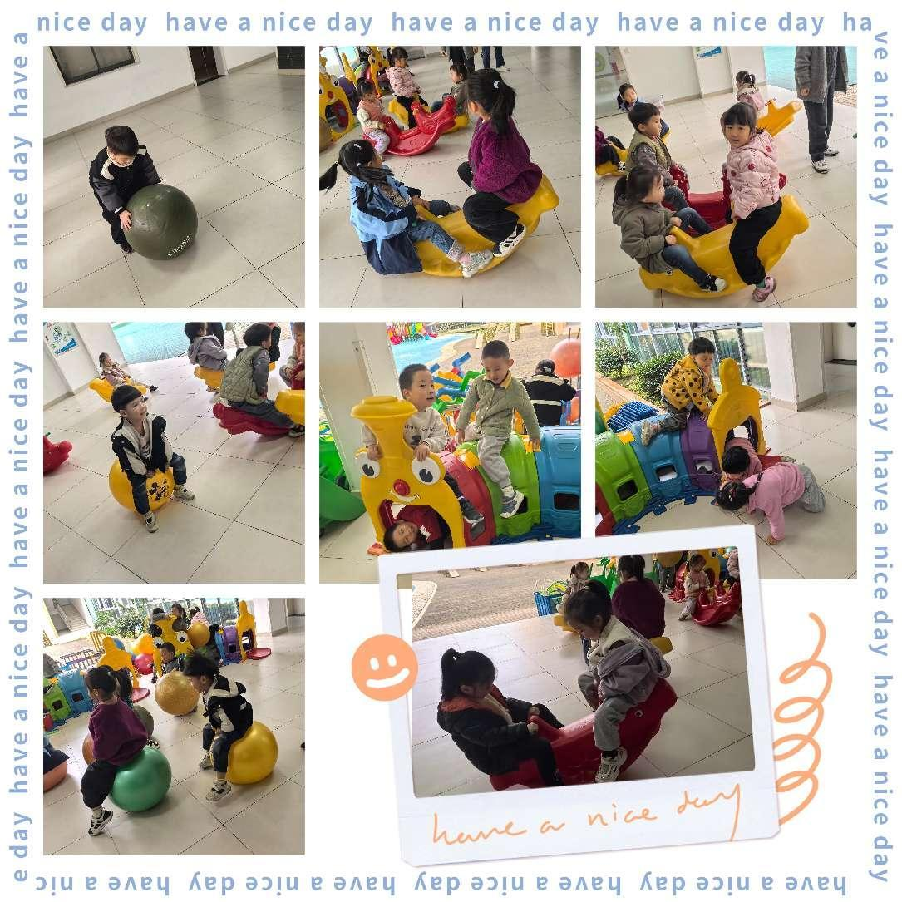**

**5.生活活动**

今天午餐吃的是花色炒饭和莲藕百叶老鸭汤，**陈宇杰、孙杰文、张铭皓、颜承毅、华欣语、董沐瑶、刘佳富、恽修齐、刘一凡**等幼儿能熟练用筷子按时完成进餐，并保持桌面整洁。

**6.温馨提示**

各位家长好，目前学校需要统计用汽车接送幼儿的家长汽车车牌，请有此情况的家长扫码填写班级群的群报数。（内容：幼儿姓名、家长姓名、车牌号、联系电话。）